Урок № | 15
Дата | 21.11.2014
Предмет | Литературное чтение
Класс | 5 «А»
Тема урока | Корейская сказка «Честный мальчик»
Цели урока | Сформировать навыки выразительного чтения, формировать учебно-коммуникативные умения работы в парах, группах, развивать компетентность в цифровых технологиях, помочь становлению нравственной и эстетической культуры.
Ключевые идеи | Данный урок поможет учащимся ответить на вопрос: «Как бы не пряталась ложь, правда ее отыщет», научит учащихся работе с ИД, разбудит интерес к творчеству.
Ожидаемый результат | Учащиеся смогут работать в группах, в паре, определять тему и цели урока, создавать постеры и защищать их, смогут выразительно читать и понимать текст, задавать вопросы и отвечать на них, умеют работать на ИД, творчески мыслят.
Источники и ресурсы | Интерактивная доска, учебник, цитаты.

Ход урока:
№ | Время | Этапы урока | Деятельность  учителя | Деятельность  Ученика | Используемые  модули
1  2. | 1-5  мин  5-10  мин  10-13  Мин  13-18  мин | Стадия вызова  1.Психоло-гический  настрой  Деление на подгруппы  Актуализа-ция знаний  учащихся  Защита постеров  Постановка темы, цели урока. | На доске три об-  лачка:одно улы-бается,второе грустит,третье  совсем грустное.  Ребята,посмотрите внимательно на облака.Какое  вам больше нра-  вится?Я рада,  что у вас хоро-шее настроение  Надеюсь,что к  концу урока хо-  рошее настрое-ние будет у всех  Сегодня на уроке мы рабо-таем в трех ко-  мандах. Каждая команда выберет  себе капитана ,  оценщика и тайм-спикера.  Ребята посмотрите на доску, как вы понимаете пословицу:  «Как бы не пряталась ложь, правда ее отыщет»? Почему нужно говорить правду?  Правильно ли говорят, что ложь иногда спасает?  Задание: составить постеры на тему «честность».  Защита постеров  Ребята, мы сегодня мы много говорим о честности. Это хорошее или плохое качество? В сказках какие человеческие качество прославляются? С какой сказкой вы хотели бы познакомиться? | Учащиеся  приветствуют  учителя,указы  вают на обла-ка  Капитаны  представляют  ся и называют  свои команды,  выбирают се-  бе оценщика  Ответы детей  Учащиеся в группах сос-  тавляют пос-  теры,обмени-  ваются мне-  ниями.Исполь  зуют лимит  времени  Дети выходят  к доске, защищают постеры, обмениваются мнениями.  Формулируют тему урока, ключевые идеи урока.  Ученики высказывают-ся, что хотят узнать на уро-ке. | Новые подходы в  преподавании  и обучении  Диалоговое обучение.  Новые подходы  Критическое мышление  «Тонкие и толстые вопросы»  Критическое  мышление  составление  постеров  Критическое  мышление  Формативное  оценивание  Диалоговое  обучение
 | 18-30  мин  30-37  мин | Осмысле-ние урока  Закрепле-ние | Ребята, обратите внимание на ИД чтение текста сказки с ИД, разделение текста на три части, осмысления содержания и обсуждение в группах. Составление вопросов, плана.  Ребята следующее задание: инсценировка третьей части. | Дети читают текст по цепочке, работают в группах, обсуждают, составляют план, задают вопросы.  Дети инсценируют третью часть сказки. | Использование  ИКТ.  Критическое  мышление.  Метод Джигсо.  Формативное  оценивание.  Критическое  мышление  Ролевая игра  Управление и  лидерство  Формативное  оценивание
3. | 37-43  мин | Рефлексия | Ребята, предлагаю на  данном этапе урока одеть шляпы. Черную- первая группа, зеленую -вторая группа, желтую -третья группа. | Учащиеся надевают шляпы, высказывают свои точки зрения. | Критическое  Мышление  «Шесть шляп де Боно».  Оценивание для оценивания.
 | 43-45  мин | Домашнее задание | Написать эссе «Всегда ли я честен?» | Учащиеся  записывают в дневники | Выявление одаренных и талантливых.

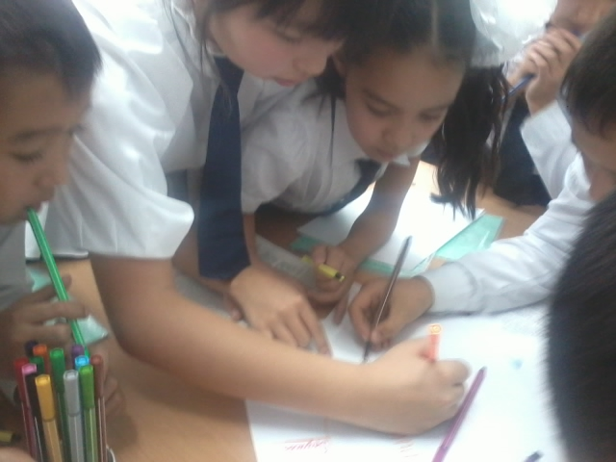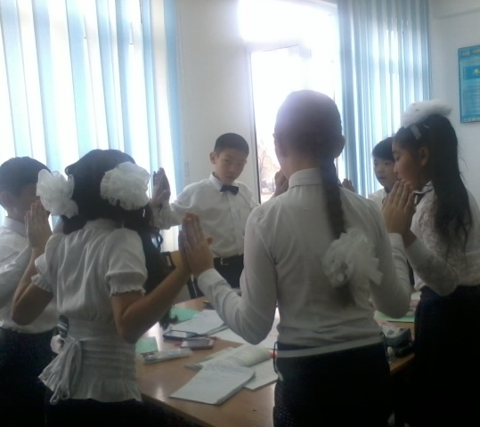

Составление постеров Группа показывает свою готовность

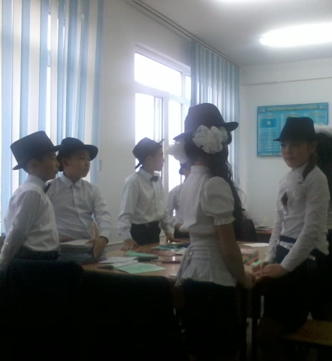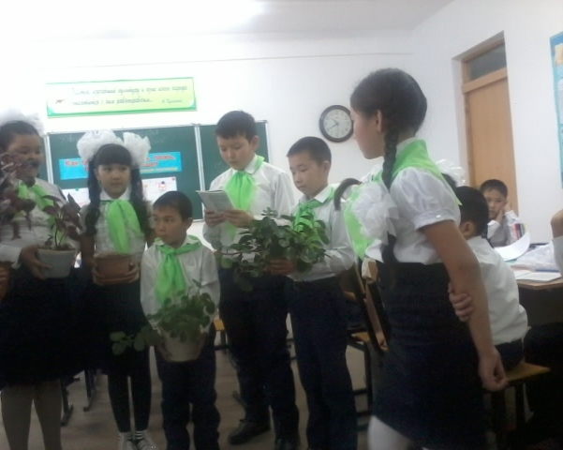

Применение шести шляп де Боно Инсценировка 3-ей части сказки

